~Funky Linux~

（一）簡介 Linux

1. Linux的特性？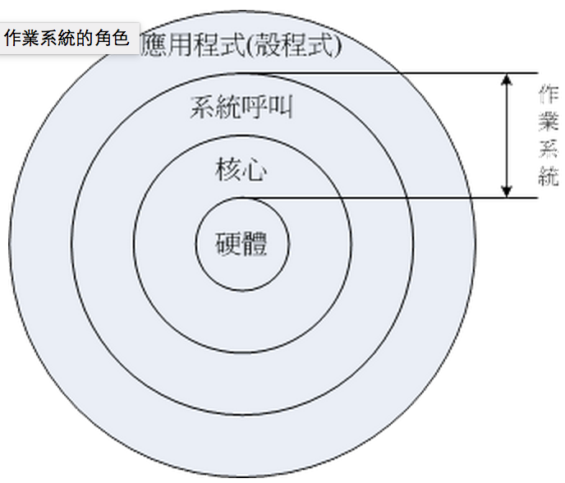

上圖中我們可以看到其實核心與硬體的關係非常的緊密。早期的Linux是針對i386來開發的，由於Linux只是一套作業系統並不含有其他的應用程式，工程師在下載了Linux核心且安裝之後，再依自己的需求，在上面安裝他們所需要的軟體就可以了。

由於不同的硬體他的架構並不相同，例如IBM的PowerCPU與Intel的x86架構就是不一樣！所以同一套作業系統是無法在不同的硬體平台上面運作的！舉例來說，如果你想要讓x86上面跑的那套作業系統也能夠在PowerCPU上運作時，就得要將該作業系統進行修改才行。參考硬體的架構並據以修改你的作業系統程式碼，經過改版後的作業系統就能夠在另一個硬體平台上面運作，這個動作就稱為『軟體移植』！

Windows作業系統本來就是針對個人電腦x86架構的

硬體去設計的，所以他當然只能在x86的個人電腦上

面運作，在不同的硬體平台當然就無法運行了。

也就是說，每種作業系統都是在他專門的硬體

機器上面運行的喔！這點得要先瞭解。

不過，Linux由於是Open Source的作業系統，所以他的程式

碼可以被修改成適合在各種機器上面運行的，

也就是說，Linux是具有『可移植性』，這可是很重要的一個功能喔！

（二）Linux發展簡史

1990, Linus Torvalds 首次接觸 MINIX

1991, Linus Torvalds 開始在MINIX 上編

寫各種驅動程序等操作系統內核組件

1991, Linus Torvalds 公開了 Linux 內核

1993, 1.0 版發行，轉向GPL 版權協議

1994, 第一個商業發行板Slackware 問世

1996, 美國國家標準技術局的計算機系統實

驗室確認Linux

（由Open Linux 公司打包）符合POSIX 標準

1999, Linux 的繁體中文發行版相繼問世

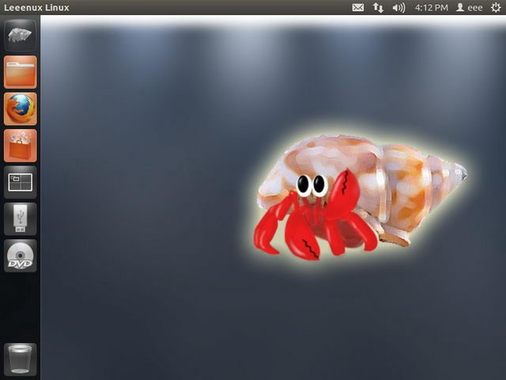

（三）Linux桌面環境

一個桌面環境（Desktop environment，有時稱為桌面管理器）為電腦提供一個圖形用戶界面（GUI）。嚴格來說窗口管理器和桌面環境是有區別的，桌面環境的主要目標是為Linux/Unix操作系統提供一個更加完備的界面以及大量各類整合工具和使用程序。標準的桌面環境通常提供各種圖示，視窗，工具欄，文件夾，壁紙⋯⋯等。

（四）Linux特性與優點

1. 穩定的系統

Linux 本來就是建立在 Unix 上面發展出來的作業系統，因此，Linux 具有與 Unix 系統相似的的程式介面跟操作方式，當然也繼承了 Unix 穩定並且有效率的特點。常聽到安裝 Linux 的主機連續運做一年以上而不曾當機、不必關機是稀鬆平常的事。

2. 免費或少許費用

由於 Linux 是基於 GPL 的基礎下的產物，因此任何人皆可以自由取得 Linux ，至於一些『安裝套件』的發行者，他們發行的安裝光碟也僅需要些許費用即可獲得！不同於 Unix 需要負擔龐大的版權費用，當然也不同於微軟需要一而再、再而三的更新你的系統，並且繳納大量費用囉！

3. 獨立作業

很多的軟體套件逐漸被這套作業系統拿來使用，而很多套件軟體也都在 Linux 這個作業系統上面進行發展與測試，因此， Linux 近來已經可以獨力完成幾乎所有的工作站或伺服器的服務了，例如 Web, Mail, Proxy, FTP……。

4. 安全性、漏洞的修補

Linux 由於支援者日眾，有相當多的熱心團體、個人參與其中的開發，因此可以隨時獲得最新的安全資訊，並給予隨時的更新，亦即是具有相對的較安全！

Linux 象徵物

Tux（一隻企鵝，全稱為tuxedo）是Linux的標誌。

大多數人相信，Tux 這個名字來源於Torvalds UniX，而

不是因為它看起來像是穿著一件黑色小禮服。

這個企鵝圖案在最佳Linux圖標競賽中被選中，其他

一些圖案可以在Linux圖標大賽網站中找到。

（五）安裝Ubuntu

1. 創建新的虛擬機，把配置調到最大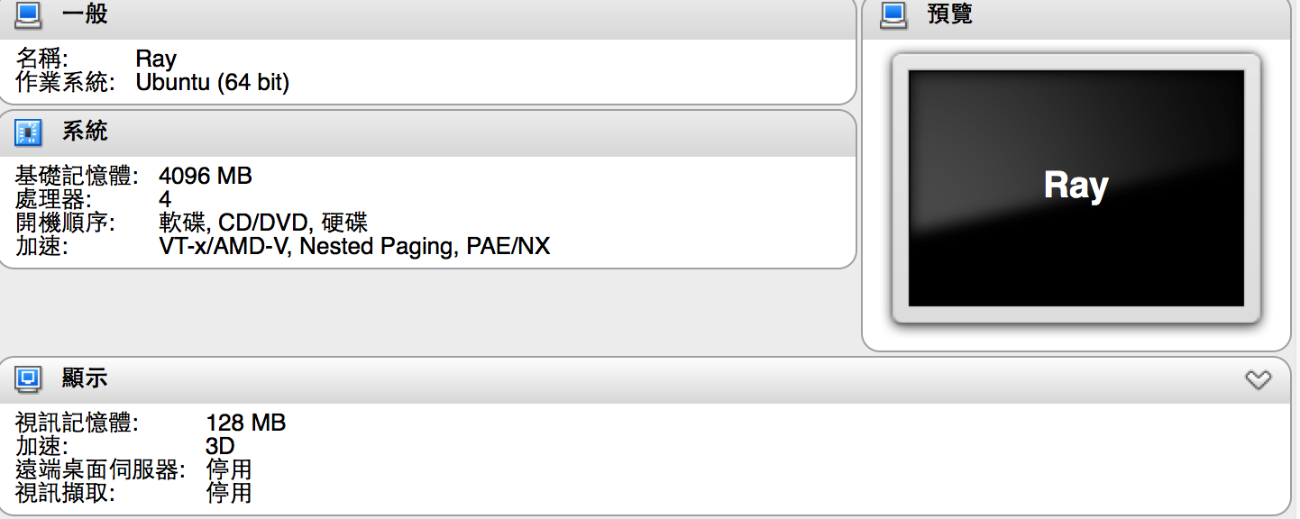

記得是 Linux->Ubuntu(64 bit)

2. 去 <http://www.ubuntu-tw.org/modules/tinyd0/> 下載ISO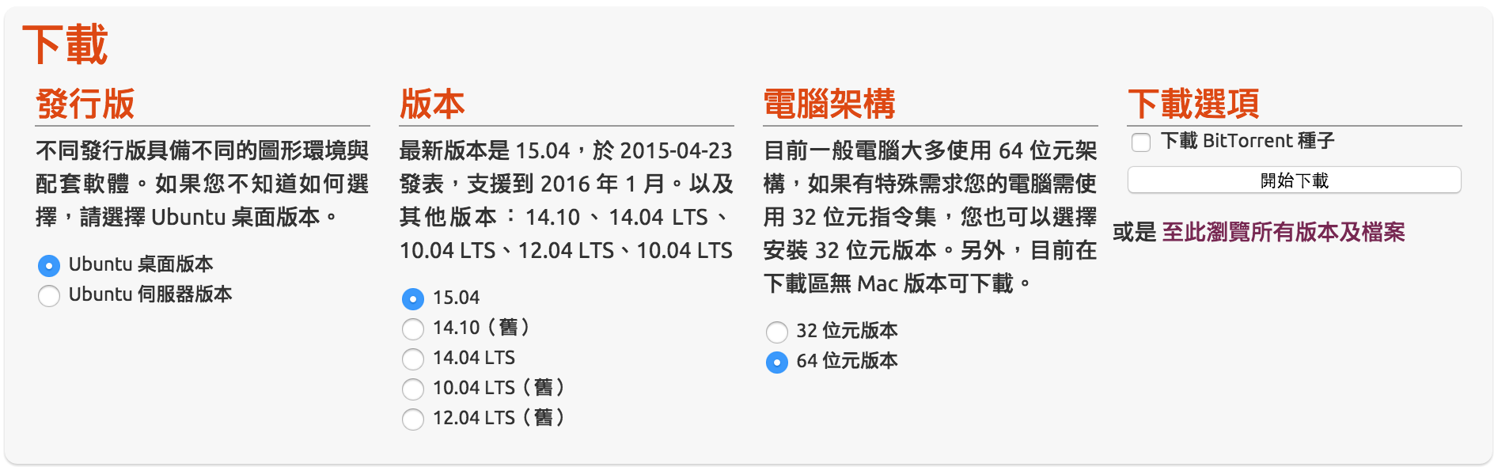

3. 啟動虛擬機，用ISO開機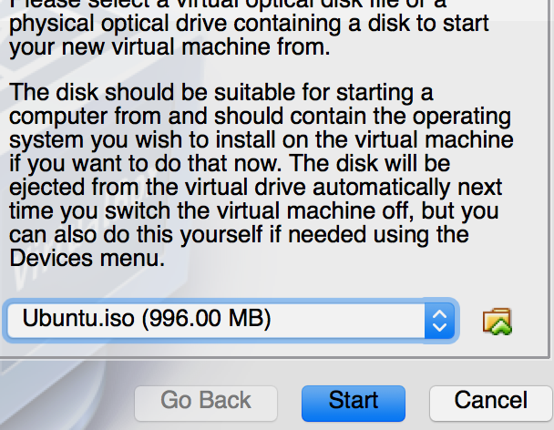

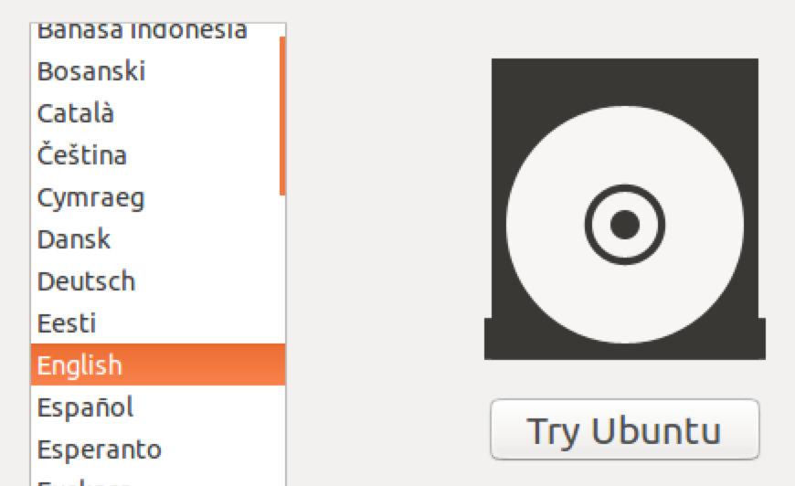

4. Ubuntu + Unity = Infinity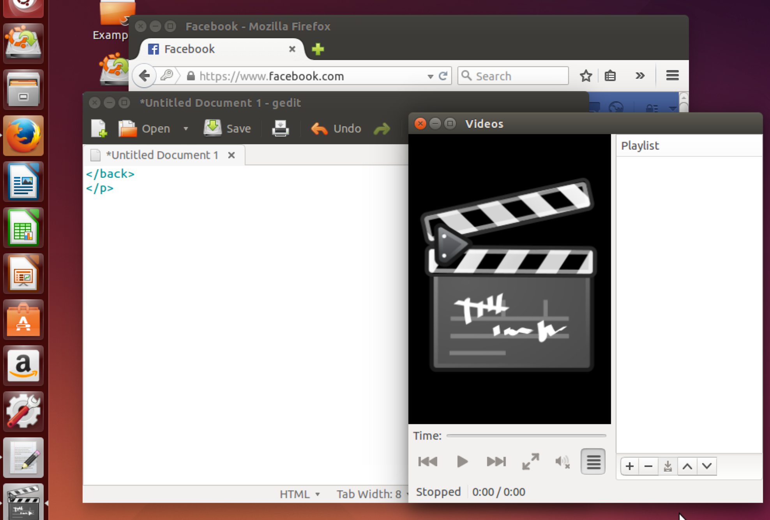

左邊欄位有點像Windows的工作列或者是更是像Mac的Dock。我們可以看到最基本的有Firefox、LibreOffice的Word、Excel、Powerpoint、Ubuntu的商城、Amazon的合作商城、設定⋯⋯。

（六）中文輸入法，使用gcin

1. 去商城搜尋 gcin，並安裝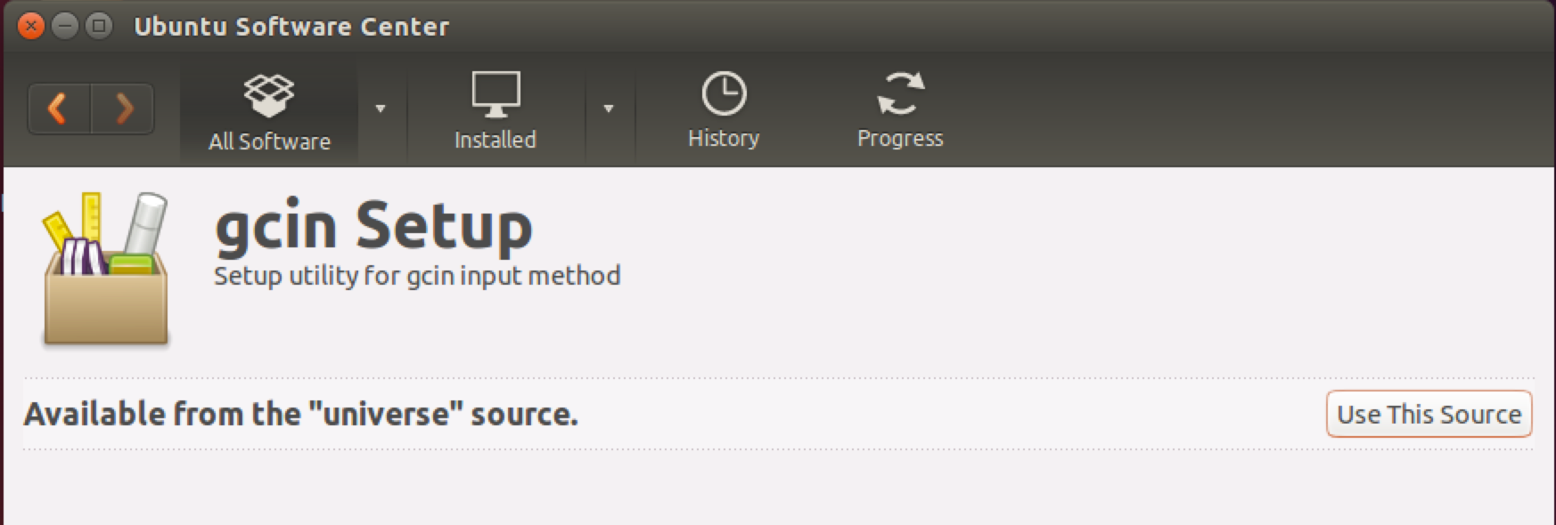

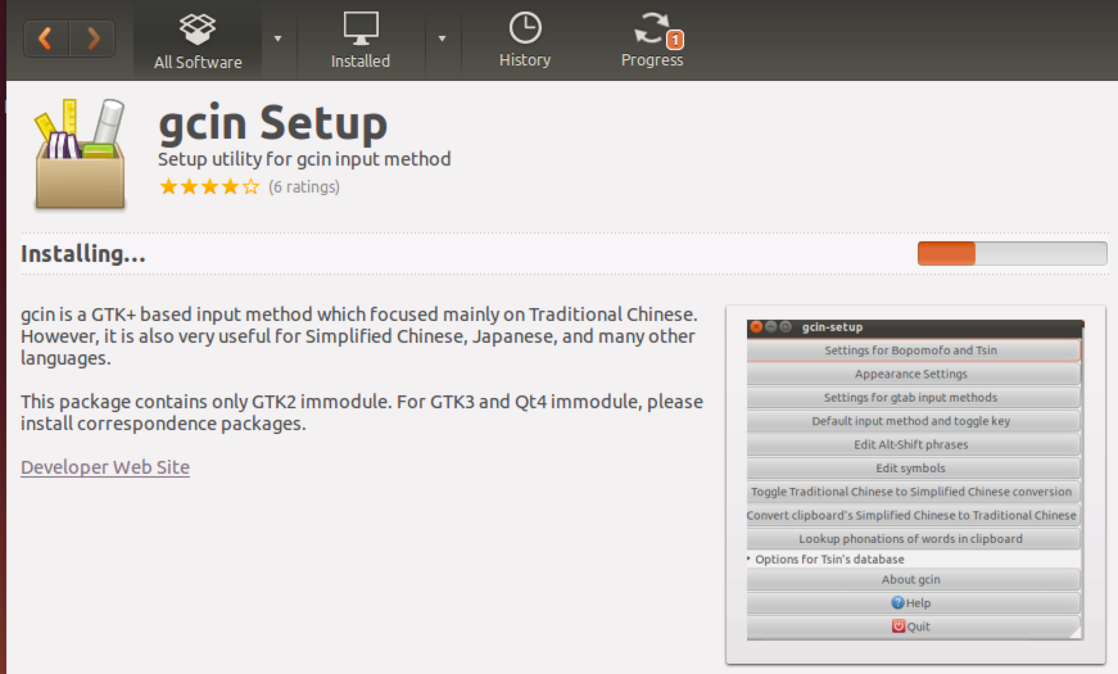

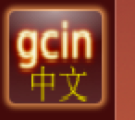

非常親民的 gcin icon

2. 跟改為gin輸入法前，需先安裝Language Support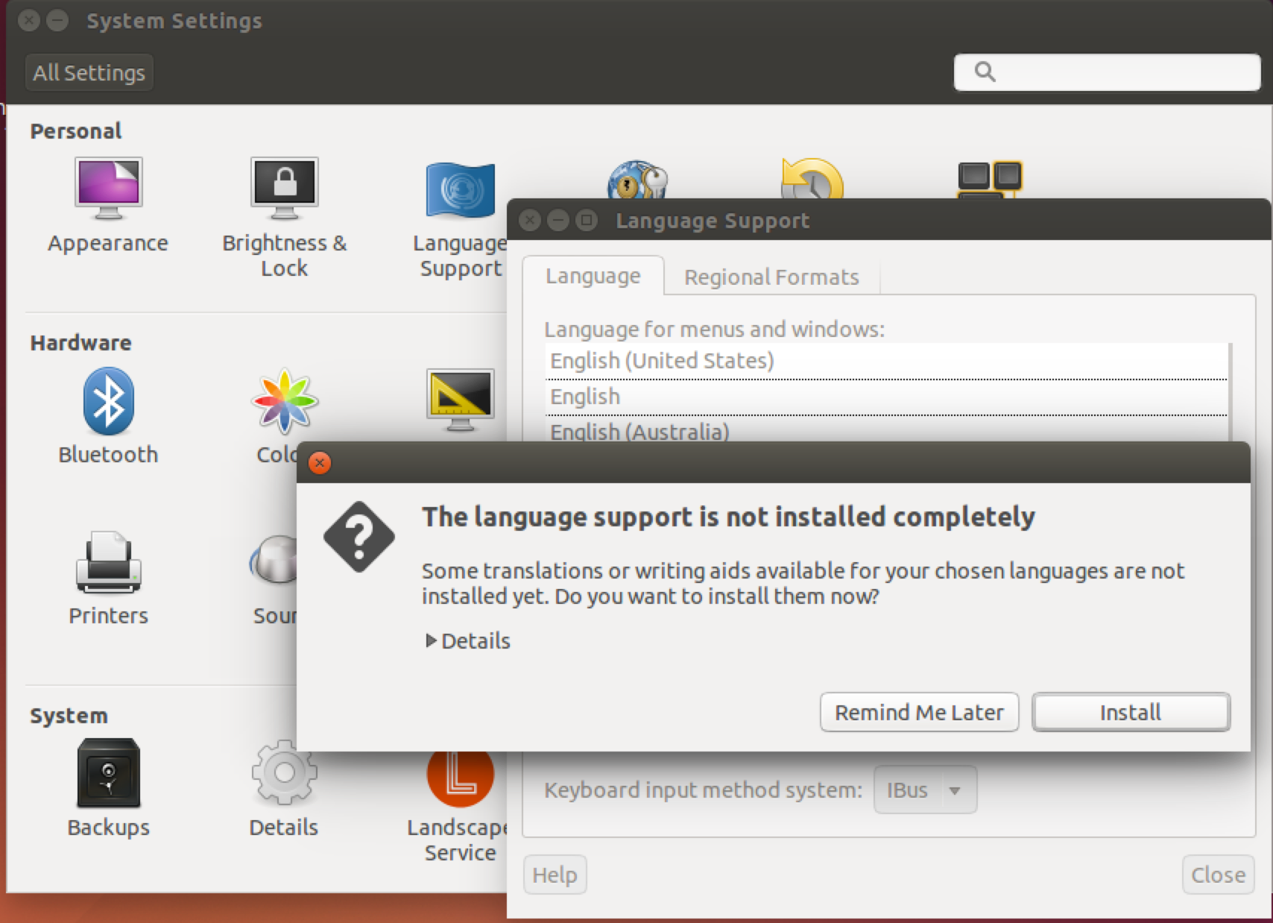

這邊需要等一點時間

3. 登出->重新登入(ubuntu:<blank>)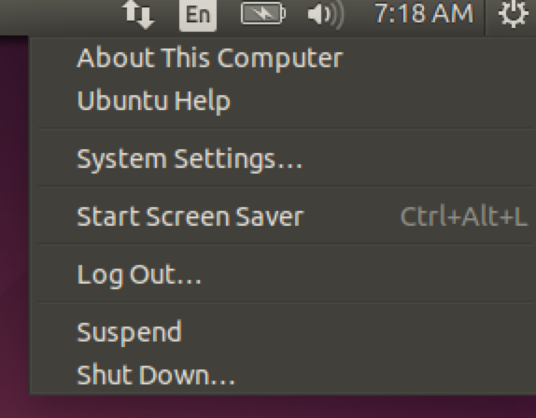

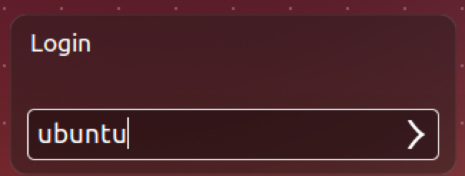

4. 開個 Text Editor 試試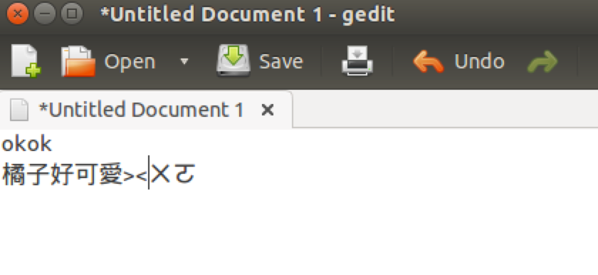

用 Ctrl + Space 切換